管理体系审核记录表
过程与活动、  抽样计划 | 涉及  条款 | 受审核部门：管理层 主管领导：叶翔宇， 陪同人员：刘严联 | 判定
 |  | 审核员：冉景洲，审核时间：2022年8月23日
审核条款：
QMS:4.1组织及其环境;4.2相关方需求与期望;4.3确定体系范围;4.4体系及其过程;5.1领导作用与承诺;5.2方针;5.3组织的角色、职责和权限；6.1应对风险和机遇的措施；6.2目标及其实现的策划；6.3变更的策划；7.1.1资源 总则；9.1.1监测、分析和评价总则；9.3管理评审；10.1改进 总则；10.3持续改进
EMS:4.1组织及其环境;4.2相关方需求与期望;4.3确定体系范围;4.4体系;5.1领导作用与承诺;5.2方针;5.3组织的角色、职责和权限；6.1.1策划总则；6.1.4措施的策划；6.2目标及其实现的策划；7.1资源;9.1.1监测、分析和评估总则；9.3管理评审；10.1改进 总则；10.3持续改进。

OHSMS:4.1组织及其环境;4.2相关方需求与期望;4.3确定体系范围;4.4体系;5.1领导作用与承诺;5.2方针;5.3组织的角色、职责和权限；5.4工作人员的协商和参与；6.1应对风险和机遇的措施；6.1.4措施的策划；6.2目标及其实现的策划；7.1资源;9.1监视、测量、分析和评价；9.3管理评审；10.1事件、不符合和纠正措施；10.3持续改进。

资质的确认、管理体系变化情况、标准/规范/法规的执行情况、认证证书、标志的使用情况、投诉或事故、监督抽查情况、上次审核不符合项(业务部Q7.1.3条款、办公室EO:9.1.2条款)的验证情况。
组织及其环境;  相关方需求与期望;  确定体系范围;  体系及其过程;  总要求 | QEO:4.1;4.2;4.3;4.4 | 公司在管理手册中，明确风险和机遇事件的识别方法、途径、风险和机遇事件的评估方式、制定主要风险和机遇事件的应对措施的要求公司全体员工的质量、环境、安全意识比较强。公司的办公及检测设施、设备比较先进。对公司不利的内、外部因素有：市场竞争非常激烈，服务利润不断降低、用工成本增加。  公司通过业内展会、同行交流、座谈会、工作例会、QQ、微信等进行内外部沟通，并定期进行评审，形成会议记录。  抽查2022年总过程风险机会识别措施评价表，内容及记录清晰。  公司确定的相关方有政府机构、第三方认证机构、员工、投资者、客户、供应商等。  理解员工诉求的形式为谈心、茶话会等；理解银行等相关方的形式主要为电话沟通、上门拜访等；  员工关注的主要问题有工资待遇增加、培训学习机会、工作环境舒适、公司发展潜力等，供应商关注的主要问题是长期合作、互利共赢、付款时间、要求清晰，及时沟通等。  查见《相关方要求识别和控制》  抽查顾客需求和期望：产品和服务质量符合顾客要求、及时交付、价格优惠等。  对相关方的要求的监视和评审的方法多样，通过QQ和微信等现代通讯手段是常用的便捷而又高效主要方法。  现场确认管理体系的认证范围为：  QMS：见证取样检测、市政道路工程检测、市政桥梁工程检测  EMS：见证取样检测、市政道路工程检测、市政桥梁工程检测所涉及的相关环境管理活动。  OHSMS：见证取样检测、市政道路工程检测、市政桥梁工程检测所涉及的相关职业健康安全管理活动。  注册地/经营地：重庆市江北区洋河一村69号名义层负1层、负2层  公司QMS不适用条款：公司开展的见证取样检测、市政道路工程检测、市政桥梁工程检测，根据国家标准及检验规程执行，暂不涉及设计开发，故8.3条款不适用。该条款的不适用，不影响组织提供满足客户及法律法规要求的服务及责任。  经识别，组织依据标准的要求建立、实施、维护管理体系，符合标准要求。  公司通过请咨询专家到公司来宣传、培训、结合原已经形成的质量、环境和职业健康安全管理体系文件，修订整合建立了质量、环境和职业健康安全管理一体化的管理体系，以GB/T19001-2016标准为主线，以“过程方法”为基础，融入了GB/T24001-2016及GB/T45001-2020标准要求，并明确了过程顺序和相互作用以及过程有效运作和控制所需的准则和方法。在管理手册中，确定产生非预期的输出或过程失效对产品和顾客满意带来的风险，以及应对措施。组织制定管理评审控制程序，定期进行评审，必要时变更过程，以确保过程持续产生公司期望的结果。 | 符合
领导作用与承诺 | QEO5.1 | 总经理：叶翔宇；管代：刘严联  通过与总经理交流：总经理从以下活动方式对公司建立、实施质量、环境和职业健康安全管理体系并持续改进其有效性所做出的承诺提供证据：  1、公司以会议、培训等形式对员工进行满足顾客要求和适用法律法规要求重要性的教育，使全体员工意识到满足上述要求是公司适应市场经济，树立良好形象，提高经济效益至关重要的管理行为；  2、制定和发布公司自身管理方针；  3、确保管理目标的制定、分解落实到相关职能和部门，并激励员工为实现目标而努力；  4、定期进行管理评审，以评价管理方针、管理目标的适宜性及实现情况，同时评价管理体系的适宜性、充分性和有效性。  5、为确保建立、运行和持续改进管理体系所需的一切资源得到满足，公司提供了信息、技术、人力、设备、环境和资金等必要资源。 | 符合
方针 | QEO5.2 | 公司质量方针:  质量为本、信誉至上，持续改进，争创一流，满足要求。  环境、职业健康安全方针：  节能降耗，防治污染，保护环境；安全第一，健康安全，减少风险。  其内涵包含了：  公司严格按照国家有关的质量标准和顾客要求执行，以优良的品质获得顾客的满意和忠诚；  以顾客为关注焦点，关注顾客的需求，不断向顾客提供满意的产品，使公司持续发展壮大，持续改进、追求创新、持续改进、不断提高服务质量，让顾客满意。  保护环境是优秀企业的品质，公司致力于节能减排降耗，在保护环境的前提下，降低损耗、减少成本、提升效益，提高员工的环保意识、体现企业的社会责任；  员工是企业的重要资源，关爱员工是企业义不容辞的义务；  公司只有在经营上坚持诚信守法、强化安全、环保义务和责任，企业才能持续发展。  公司管理方针所体现的几个方面的内涵做出了诠释，方针与公司的总体经营理念相适应、协调，符合企业目前现状，体现了让顾客满意、保证质量符合性、预防污染、安全健康、遵纪守法、持续改进的承诺。  管理方针在手册上进行了确定和发布，并通过文件发放的形式发放至各部门、给员工进行了宣传培训。  管理方针对外进行了发布。  手册对方针的内涵进行了阐述，为目标制定及评审提供了框架，每年至少一次,在管理评审会议上讨论其适宜性和改进机会。  企业的质量、环境及职业健康安全管理方针的内容和管理基本符合标准和法规要求。 | 符合
组织的角色、职责和权限； | QEO5.3 | 查《管理手册》包括了企业组织机构图、职能分配表。公司编制了《岗位任职要求》对总经理、管理者代表、各部门的部门职责和权限进行了规定，内容全面合理。各部门、岗位之间通过会议、文件传阅、培训等方式相互了解职责与权限。 | 符合
工作人员的协商和参与 | 0:5.4 | --《信息交流和沟通控制程序》规定了公司内外信息交流、协商的对象、方式、记录等。  公司员工参与协商，员工提出参与安全知识的学习和培训，需要发放劳保用品。  查见内部交流主要通过直接面谈、会议、文件、培训方式，外部交流主要通过电话、信函方式。也可以通过工会等员工权益机构提出诉求。  查见：公司内部会议记录表，沟通信息包括：  告知员工：职业健康安全事务代表是郎雁；  告知员工：职业健康安全管理体系建立的依据、标准和意义，因公司为销售服务，故未对全体员工出具告知书。  组织员工学习：与安全健康管理有关的法律法规，包括《安全生产法》、《安全服务法》、《职业病防治法》等关于员工权益、保险等内容；  与职业健康安全事务代表郎雁交谈，其清楚自己的职责：负责向管理层反映职工职业健康安全管理方面的要求，对事件的调查、处理，职工劳动防护的改善事宜进行协商交流；参与职业安全健康方针、目标、指标、管理方案的制定工作，提出合理化建议。  询问职业健康安全事务代表郎雁，了解到暂未发生员工与企业的劳动纠纷、工伤、员工投诉、员工权益争执等情况。 | 符合
应对风险和机遇的措施； | QEO6.1 | 公司策划并批准实施《风险和机遇分析表》，内容包括风险类型、风险因素、风险分析及管理措施、责任部门、评价措施有效性等；  查见《风险和机遇评估分析表》：  - 类型：外部因素；  类别：竞争风险本公司服务质量稳定，但在市场中同行也多，而且同行大都是知名企业，竞争压力大。机遇：公司服务的需求将持续增长，特别是疫情期间，外部需求增长。  应对机遇及措施：引入管理人才，加大市场开发力度，保持公司服务的竞争力。  针对外部因素，还分析了市场、文化、社会经济、法律法规的变化等。  - 类型：内部因素；  类别：人力资源风险：公司目前人员，被外单位吸引离开的情况还是存在，人员在素质上参差不齐，加上绩效考核不能落实，会对工作完成质量造成不好的影响。机遇：公司目前主要人员比较稳定，各项绩效能顺利开展，为公司发展提供一个比较好的基础。  应对机遇及措施：各部门应及时关注员工的心态变化，注意工作方式，创造良好的工作环境，提高员工的归属感。  针对内部因素，还分析了财务状况、人力资源、基础设施等。  另查公司  提供有《环境因素识别与评价控制程序》、《危险源辩识、风险评价控制程序》，内容包括环境因素、危险源的识别、确认、汇总、评价和重要环境因素、不可接受风险的确定、登记、清单发放及更新控制。  公司重要环境因素有以下2项：  - 固废排放；2）潜在火灾；  不可接受风险有以下4项：  1）火灾；2）机械伤害； 3）触电；4）高处坠落  抽固废排放管理措施：  1、 办公过程中的产生的一般固废及生活垃圾等由环卫部门统一运输处理。  2、 各部门用旧旧电池、硒鼓、废打印墨盒等集中收集存放，由供应商回收。  3、 检测后废弃的钢筋、试块不得擅自倾倒、丢弃。应进行分类，存放于本单位选定的合适装置和场所。由环卫部门统一处理  抽机柜伤害管理措施：  1、进行安全教育培训。  2、检测设备必须完好，安全防护措施齐全，制定设备操作规程。  3、加强操作人员个人防护。  4、外出作业时，对人员进行安全技术交底，发放劳保用品。  5、作业人员必须佩戴好劳动保护用品，防止交叉作业。  。。。。。。  应对风险和机遇的措施应与其对于产品和服务符合性的潜在影响相适应。 | 符合
策划措施 | EO:6.1.4 | 组织管理层策划关于开展环境和职业健康安全管理体系中所采取措施，以便管理环境、安全目标、环境因素、危险源、合规性义务、组织识别的风险等。通过合规性评价、目标考核、运行方案、管理评审、内外部沟通等方式以保证管理体系达到预期结果。具体见各部门审核记录。 | 符合
目标及其实现的策划 | QEO6.2 | 公司的质量、环境及职业健康安全目标为：  a、检测结果合格率为100%；  b、顾客满意度为95分以上  c、按期交付率≥98%  e、重大火灾事故为零  f、固体废弃物处置率100%  g、意外伤害事故为0  查《质量、环境、安全目标考核统计表》2022年1月-2022年7月对目标进行考核，考核情况为：  a、检测结果合格率为100%； 实测：100%  b、顾客满意度为95分以上 实测：97%  c、检测结果按期交付率≥98% 实测：100%  e、重大火灾事故为零 实测：0  f、固体废弃物处置率100% 实测：100%  g、意外伤害事故为0 实测：0  公司的上述目标与公司的方针保持了一致，包括了满足产品要求所需要的内容，可以测量。  经核查，公司已将目标分解到各职能部门，制订了各部门的管理目标，基本能结合各部门工作实际，符合要求。提供有公司及各部门目标分析统计报告，实施情况具体见各部门审核记录。  公司建立的文件化的管理体系基本保持未变，保持了管理体系的完整性、一致性，持续满足了管理体系的要求。 | 符合
变更的策划 | Q6.3 | 查，公司的管理体系要求：当公司管理体系变更时，应考虑：  1.变更的目的及潜在后果；  2.体系的完整性；  3.资源的可获得性；  4.责权的分配和再分配等因素。  经查：2021.5.10管代变更为“刘严联”，批准：叶翔宇，发放有任合书并告知合体员工。 | 符合
资源 | QEO7.1 | 询问总经理，企业为了实施质量、环境和职业健康安全管理体系，并持续改进其有效性、增强顾客满意度和体系正常运行提供了充足的资金及必要的资源，为提高员工质量、环境和职业健康安全意识组织了培训，目前的资源基本满足策划需要。  总经理对资源的配备比较重视，人力资源、设备和工作环境等可满足见证取样检测、市政道路工程检测、市政桥梁工程检测的需要。 | 符合
监测、分析和评价总则； | QEO9.1 | 公司对需要监视和测量的对象的确定，监视、测量、分析和评价方法的选择，实施监视和测量的时机、实施分析和评价的时机界定，QEO的绩效和有效性的评价方法的采用及有关监视和测量记录的保留等要求予以较清楚的策划和确定，详见相关程序文件及监视、测量、分析和评价的实施计划。  如：（1）《监视和测量资源控制程序》  （2）《内部审核控制程序》  （3）《管理评审控制程序》  （4）《应急准备与响应控制程序》  （5）《合规性评价控制程序》 | 符合
管理评审 | QEO9.3 | 查，公司管理手册，规定了管理评审的要求：管理评审的主持人、时间频率、管理评审的输入、输出等。公司制定了“管理评审控制程序”,规定每年至少进行一次管理评审，每次时间间隔不超过12个月。  时间：2022年7月1日（上一年度管理评审时间为2021年7月10日，时间间隔未超过12个月，符合策划要求。  主持人：叶翔宇总经理  参加人员：体系涉及到的各部门所有有人员  评审输入内容：  体系贯彻工作进展情况。  质量、环境及职业健康方针的评审，  体系策划情况的评审（包括法律法规、目标指标）；  预防措施和纠正措施的状况。  实施与运行情况的评审（包括资源提供、文件控制）；  体系绩效测量和监视（包括目标达成情况、内审审核）；  相关方关注。  上次管理评审改进项：1）加强人员对GB/T19001-2016、GB/T24001-2016、GB/T45001-2020体系标准培训。查见管理评审改进建议实施计划表，由办公室负责在7月11号进行培训，提供有培训记录，改进有效。2）采购先进的检测设备，提高检验能力，于2021年7月对采购人员进行培训。近一年来设备的采购满足项目要求。改进有效。  查管理评审输出：  体系策划情况的评审（包括法律法规、目标指标）；  预防措施和纠正措施的状况。  实施与运行情况的评审（包括资源提供、文件控制）；  体系绩效测量和监视（包括目标达成情况、内审审核）：通过考核目标达成良好，内审基本符合要求。  提出改进需求：  本次管理评审改进的建议：提高员工自身的安全防范意识。办公室对文件发放加强控制。制定有管理评审改进建议实施计划表，由办公室负责在7月2号进行了培训，提供有培训记录，改进有效。  管理评审结论：本公司的质量、环境及职业健康安全管理体系，基本上是适宜的、充分的和有效的。 | 符合
改进 总则  不符合和纠正措施  持续改进 | QE10.1;10.2;10.3；  S10.1；10.2 | 公司制定系列程序文件《管理评审控制程序》、《监视和测量资源控制程序》、《纠正预防措施控制程序》及《内部审核控制程序》，对持续改进的过程予以规定，以实现质量、环境、职业健康安全管理体系及服务质量符合性的持续改进。持续改进的过程包含持续改进的提出、立项、不合格的原因的分析、纠正措施的确定、跟踪和评价及负责部门和人员职责等。  公司通过质量、环境、职业健康安全方针、目标的达成分析、内部质量、环境、职业健康安全审核结果、数据资料统计分析、纠正和预防措施和管理评审等方式，以推动质量、环境、职业健康安全管理体系的持续改进。  公司各部门对体系过程输出的各种信息进行收集、分析，识别出不符合或潜在的不符合，并分析原因，按《纠正预防措施控制程序》实施纠正措施。  不符合处理程序和机制健全。  公司主要按策划的管理手册、程序文件等实施运行，主要采用内审、管理评审、数据分析、纠正和预防措施、质量、环境、职业健康安全方针和目标等来实现对质量、环境、职业健康安全管理体系的改进，另外主要通过日常工作中发现的问题及时予以调整解决来实现。 | 符合
资质的确认、管理体系变化情况、标准/规范/法规的执行情况、认证证书、标志的使用情况、投诉或事故、监督抽查情况、上次审核不符合项(业务部Q7.1.3条款、办公室EO:9.1.2条款)的验证情况。 |  | 现场确认，公司质量、环境、职业健康安全管理体系覆盖范围：  QMS：见证取样检测、市政道路工程检测、市政桥梁工程检测  EMS：见证取样检测、市政道路工程检测、市政桥梁工程检测所涉及的相关环境管理活动。  OHSMS：见证取样检测、市政道路工程检测、市政桥梁工程检测所涉及的相关职业健康安全管理活动。  公司严格执行国标及行业要求和法律、法规要求。  提供营业执照（三证合一），重庆市建设工程质量检测机构资质证书，检查有效，经营范围包含认证范围。  近一年来，公司没有顾客的重大产品质量投诉，通过顾客满意度调查，顾客对公司提供的产品普遍反映较好。体系运行以来，顾客对质量反应良好，没有重大质量问题和投诉。无重大的环境和职业健康安全问题和投诉。暂无质量、环境、职业健康安全部门监督检查情况。  现场查见：认证证书、标志的使用情况符合要求，无违规使用情况，符合要求。  上次不符合的整改情况：上次不符合为业务部Q7.1.3条款、办公室EO:9.1.2条款，经本次审核验证均整改且无类似不符合情况出现。

说明：不符合标注N

管理体系审核记录表

过程与活动、  抽样计划 | 涉及  条款 | 受审核部门：办公室（含财务）， 主管领导:郎雁 陪同人员：曹文剑 | 判定
 |  | 审核员：杨珍全， 审核时间：2022年8月23日
审核条款：
QMS:5.3岗位/职责 /权限；6.2质量目标及其实现的策划；7.1.2人员；7.1.6组织知识；7.2能力；7.3意识；7.4沟通；7.5文件化信息；8.5.3顾客或外部供方的财产；8.5.5交付后的活动；9.1.3分析与评价；9.2内部审核；

EMS: 5.3组织的角色、职责和权限;6.1.2环境因素；6.1.3合规义务；6.2目标及其达成的策划；7.2能力；7.3意识；7.4沟通；7.5文件化信息；8.1运行策划和控制；8.2应急准备和响应；9.1监视、测量、分析与评估；9.1.2符合性评估；9.2内部审核；10.2不符合和纠正措施；10.3持续改进/EMS运行控制相关财务支出证据。

OHSMS:5.3组织的角色、职责和权限；6.1.2危险源辨识和职业安全风险评价；6.1.3法律法规要求和其他要求；6.2目标及其实现的策划；7.2能力；7.3意识；7.4信息和沟通；7.5文件化信息；8.1运行策划和控制；8.2应急准备和响应；9.1监视、测量、分析和评价；9.1.2法律法规要求和其他要求的合规性评价；9.2内部审核；10.2事件、不符合和纠正措施；10.3持续改进/OHSMS运行控制财务支出证据
岗位/职责 /权限 | QEO5.3 | 查组织编制了《岗位职责》，体系文件中已经明确了办公室的岗位职责，具体为：  （1）负责文件、记录的管理；  （2）与产品有关的法律、法规的识别、收集、分发；  （3）负责管理评审的组织工作；  （4）负责人员的招聘、培训、考核和任用  （5) 负责产品的交付；  （6) 负责将有关信息传达到本公司内各部门。  （7) 负责同本公司的顾客进行联系；  （8) 负责本公司顾客满意度的调查和分析工作；  （9)负责组织公司各职能部门对合同进行评审;  （10）负责对供方进行评价和选择;  （11）负责建立原、辅材料的采购  （12）负责环境、职业健康安全法律法规的收集、整理与评价。  （13）负责公司的预算管理；合理提取和使用公司的安全费用、员工的安全健康问题。  （14）协助管理者代表做好质量、环境、职业健康安全管理体系的建立、实施和保持工作  。。。。。。  部门职责清楚，描述符合部门实际情况。 | 符合
质量目标及其实现的策划  （含6.2.1/6.2.2） | QEO6.2 | 办公室负责人：郎雁  查见：公司有将质量、环境、职业健康安全目标分解到各个部门  查《质量、环境、安全目标考核统计表》，办公室管理目标考核情况（测量时间：2022年1月-2022年7月）  培训计划完成率：100% 实测：100%  采购物资合格率100% 实测：100%  客户服务满意率95分以上 实测：97分  合同履约率100% 实测：100%  重大火灾事故为零； 实测:0  固体废弃物处置率100% ； 实测：100%  安全环境资金及时支付率100% 实测：100%  查2022年1月-2022年7月份的《质量、环境、安全目标考核统计表》，考核均完成目标任务。  查见环境、安全目标管理方案有时间期限、具体措施、责任人。  抽查固体废弃物确定的管理方案：  1、 办公过程中的产生的一般固废及生活垃圾等由环卫部门统一运输处理。  2、 各部门用旧的荧光灯管、旧电池、硒鼓、废打印墨盒等集中收集存放，由供应商回收。  3、 检测后废弃的钢筋、试块不得擅自倾倒、堆放、丢弃、遗撒。应进行分类，存放于本单位选定的合适装置和场所。由环卫部门统一处理。  责任部门：公司各部门，完成日期：持续实施，投入资金：10000元。  ........  抽危险源触电管理方案：  1、加强人员安全教育培训。  2、严格执行《施工现场临时用电安全技术规范》的有关规定。  3、严格临时用电的检查验收，未经验收合格的用电工程严禁使用。  4、用电人员需配备相应的防护用品。  5、严禁私拉乱接电线。  责任部门：业务部；投入资金6000元；完成日期：持续实施。目标指标管理方案基本适宜，能够完成。  制定的指标和管理方案基本可行。 | 符合
环境因素 | E6.1.2 | 查见：《环境因素识别与评价控制程序》，上述文件对识别和评价方法、程序、职责、记录作了规定。  办公室2022年3月10日组织了各个部门重新开展了环境因素的识别工作。  查见：《环境因素识别、评价表》和《重要环境因素清单》，按照部门和作业场所进行识别并评价出公司重要环境因素有：1）固废排放；2）潜在火灾2项，识别清楚、准确，评价合理。  查：公司《环境因素识别、评价表》，涉及以下内容：  a.废弃纸杯、日光灯管、墨盒等办公用品固废排放等；  b.办公水、电的消耗；  c.生活污水的排放；  d.生活垃圾的排放；  e.测试后的样件废弃、包装物废弃;  .......  识别基本清楚、全面。  查：办公室及办公区域的《环境因素调查、评价表》，涉及以下内容：  a.废弃纸杯、日光灯管、墨盒、电脑、空调等办公用品及设备固废排放等；  b.水、电、纸张等资源和能源消耗等；  c.生活垃圾的排放；  d．生活污水排放等；  识别基本清楚、全面。 | 符合
危险源识别、评价与控制措施 | O:6.1.2 | 查见：《危险源辩识、风险评价控制程序》上述文件对危险源的识别和评价方法、程序、职责、记录作了规定。  查见：《危险源辨识评价表》，危险源过程打分和小组评议共评价出公司不可接受风险：4项，分别是：  1）火灾；2）机械伤害； 3）触电；4）高处坠落。辨识清楚、准确，评价充分合理。  抽查见危险源高处坠落的控制措施：  1、做好人员三级安全教育培训。  2、为作业人员提供合格的安全防护用具，并检查作业人员正确配戴和使用。  3、作业前认真检查设备、防护器材的完好性。  4、在危险部位设立护拦，立网、围栏防坠落。  查见：办公室及办公区域《危险辨别及风险评价表》  2022年3月10日修订  办公室及办公区域共识别出包括:  办公设备发生故障，漏电导致的触电；线路老化漏电、人员吸烟引发火灾；发生交通事故伤人等危险源.  采用的是经验判断法、过程分析法识别。  查见，办公室及办公区域打分法确定了2项不可接受风险：（1）线路短路、吸烟引发火灾； （2）电器设备线路短路引发触电。  危险源辨识基本充分、风险等级评价基本合理。  查见确定的消防管理措施：  组织员工安全教育、消防知识学习；  加强检查考核，不少于三个月进行一次；  制定安全用电使用管理规定  每年参与公司组织的消防演练 | 符合
法规与其他要求/合规性义务 | EO6.1.3 | ---有《法律法规和其他要求控制程序》，查有《法律法规和其他要求清单》，对本公司环境和职业健康安全管理体系适用的法律法规和当地政府、行业要求进行了识别，包括环境质量标准、排放标准、职业健康安全卫生标准等。  · 查见：2022年《法律法规要求清单》  1）国家相关法律法规等  2）重庆市等地方法规；  3）与环境、职业健康安全管理相关的执行标准  抽 ： 中华人民共和国环境保护法  中华人民共和国消防法  污水综合排放标准  劳动防护用品监督管理规定  防暑降温措施管理办法  职业健康监护技术规范等。  《清单》中列出了法规名称、颁布实施时间、适用条款等内容；  法规清单上传内部网络，以培训和宣传结合向员工传达要求，记录充分。基本符合要求。 | 符合
人员 | Q7.1.2 | 查见：公司编制《员工岗位职责和权限》对各岗位人员的技能岗位职责、培训等作了具体要求，对总经理/管理者代表、各部门负责人及一般员工等各部门、各岗位的职责和任职要求作了阐述，使与质量相关的岗位任职条件具体化了，为以后招聘工作指明了方面。  查见：《员工岗位职责和权限》中总经理任职要求，具备一定管理经验，具有较高的综合素质和市场应变能力、熟悉公司经营管理、保证产品质量和服务质量前提下、发展客户，增加效益等。 | 符合
组织知识 | Q7.1.6 | 公司明确组织知识的概念及其从内部、外部获取并更新知识的来源即包括：内部来源（例如知识产权；从经历获得的知识；从失败和成功项目得到的经验教训；得到和分享未形成文件的知识和经验，过程、产品和服务的改进结果）；外部来源（如标准；学术交流；专业会议，从顾客或外部供方收集的知识）。  公司明确组织知识作为公司的重要资源，按内部文件或外来文件予以受控管理包括必要的分级保密措施。 | 符合
能力 | QEO7.2 | 公司确定了从事的工作影响管理体系绩效和有效性且在公司控制范围内的人员所必要的能力，这些能力主要是基于适当的教育、培训或经历等。  公司对每个从事影响产品符合性要求及从事的工作影响管理体系绩效和有效性的工作人员的能力进行识别，制定培训制度、有计划有目的、系统地提供培训以满足这些需求。  适用时，采取措施（包括：培训、辅导、重新分配工作或招聘具有能力的人员）获得所需的能力，并评价措施的有效性。保留适当的形成文件的信息，作为人员能力的证据。  抽查：关键岗位人员资质情况  1、曹文剑 高级工程师 专业名称：桥隧工程 证件编号：100101019002  2、刘严联 工程师 专业名称：岩土工程 证件编号：10010118118  陈光林 正高级工程师 专业名称：桥隧 批准文号：渝职必办（2021）44号  戴廷利 高级工程师 专业名称：桥隧试验 授予时间：2009.11  。。。。。。。（详见人员资质扫描件）  3、查见2022年度培训计划共16次，已完成的培训记录9次。  1）：2022.02.10质量、环境和职业健康安全管理体系基础知识,培训老师：咨询老师，培训人员：管理者代表及各部门负责人，口试确认，均合格。验证情况：经考核，达到了培训预期目的，本次培训有效。评价人：咨询老师。  2）：2022.04.02 培训内容：《城市桥梁检测技术与评定技术规范》受力检测内容培训；培训人员：全体检测人员；效果评价：达到培训效果，学员基本掌握所学内容，效果良好。评价人：曹文剑  3）：2022.07.20消防器材、应急演练培训：郎雁，培训人员：全体人员，培训内容：消防器材使用、人员疏散、应急处理等。验证情况：经考核，达到了培训预期目的，本次培训有效。评价人：郎雁。  ......  现场查见：培训记录均按培训计划进行了实施，且对培训效果进行了评价 | 符合
意识 | QEO7.3 | 公司通过宣导、培训、制度约束等方式确保员工能意识到他们从事的活动的相关性及重要性，以及他们对贯彻方针、达成目标及实现管理体系的有效性的积极贡献，以及其不符合管理体系要求的后果。  ---经与员工曹文剑、戴廷利沟通了解，基本具备以上必要管理体系相关意识。 | 符合
沟通 | QEO7.4 | --《信息交流和沟通控制程序》规定了公司内外信息交流、协商的对象、方式、记录等。  对部门之间有需要交流的有关质量、环境、安全健康管理信息，在公司内部利用部门会议、宣传栏进行安全管理方针及目标、指标、管理方案及环保法律法规等内容的宣传、沟通。  公司员工参与协商，员工提出参与安全知识的学习和培训，需要发放劳保用品。在日常服务例会中有通报公司近期环境、消防安全工作及加强职业安全管理工作，员工做好自身安全防范及其他保护环境方面的工作要求。  对外部当地政府、周边邻里、顾客，合格供应商等相关方进行了安全管理方针等方面的信息交流，主要通过网络、交流及公开信、合同等方式进行，并达成一致性意见实施有效控制。各个部门负责各自经营管理活动中涉及的相关方。  查见内部交流主要通过直接面谈、会议、文件、培训方式，外部交流主要通过电话、信函方式。也可以通过工会等员工权益机构提出诉求。  查见：公司内部会议记录表，沟通信息包括：  1）告知员工：环境管理者代表是刘严联、职业健康安全事务代表是郎雁。  2）告知员工：环境及职业健康安全管理体系建立的依据、标准和意义，因公司在检测过程中存在环境影响和职业健康风险，故2022年5月10日对全体员工及相关方出具告知书；  3）组织员工学习：与环境及安全健康管理有关的法律法规，包括《环境保护法》、《劳动合同法》、《工伤保险条例》、《职业病防治法》等关于员工权益、保险等内容；  4）将办公、生产区域和外出服务环境管理、劳动保护要求、安全要求和意义作为新员工岗前培训内容。  询问职业健康安全事务代表郎雁，了解到暂未发生员工与企业的劳动纠纷、工伤、员工投诉、员工权益争执等情况。 | 符合
文件化信息 | QEO7.5 | 公司的管理体系文件----包括  一级文件：管理手册  二级文件：程序文件  三级文件：管理规定或制度  四级文件：表格和检查表。  --此外，外来文件即外部提供的文件,包括规格标准、与产品质量有关的企业标准。通常属于第三级文件，并得到及时识别和分发控制。  经查：公司提供的各级体系文件总体满足标准的要求和确保管理体系有效性的需要。  抽查3-5个体系文件如：管理手册、程序文件、岗位任职要求、管理制度等均有适当的标识和说明、相对固定的格式、纸质和电子档为载体、文件发布前均的得到评审和批准，从而确保了适宜性和充分性；记录得到确认等。  现场抽见《管理手册》  文件编号：JWJC/A-2021 A/1  2021年5月10日发布 编制：办公室 审核：刘严联 批准：叶翔宇  抽见《程序文件》  文件编号：JWJC/CX-2021-01～27  2021年5月10日发布 编制：办公室 审核：刘严联 批准：叶翔宇  以上文件均有编审批，发布实施日期及发放编号、受控状态。  使用文件的现场抽查确认，未发现不适宜或缺失的文件。  --公司对重要的文件信息通过权限控制分发或禁止复印外传等予以保密。  --现场确认：各级文件的分发、访问、检索和使用、存储和防护等均符合规定要求。  查，管理手册：公司编制了《文件控制程序》，规定了体系文件的编制、审核、批准、受控、使用、报废等要求。查见：程序文件有27个，查：《受控文件清单》里面包括：管理手册、程序文件、岗位任职要求、管理制度汇编等。  查见：《文件发放、回收记录》程序文件、管理手册、管理制度等行了发放；有文件编号、分发号，版本，部门签收等内容，暂无回收记录发生。  可获得该文件的有效版本：  《管理手册》现行版本为A/1版  以上文件字迹清楚，审批齐全，受控标识完整  保存完好，易于识别。  查《外来文件清单》,里面包括法律法规：中华人民共和国产品质量法、中华人民共和国安全生产法、中华人民共和国消防法、中华人民共和国环境保护法及ISO9001:2015质量管理体系《城市桥梁养护技术标准》CJJ 99-2017；《公路工程技术标准》JTGB01-2014；《城市桥梁设计规范》CJJ11-2011；《公路钢筋混凝土及预应力混凝土桥涵设计规范》JTG 3362-2018；；《城市桥梁工程施工与质量验收规范》CJJ 2-2008；《公路路基路面现场测试规程》JTG E60-2008《公路工程质量检验评定标准第一册 土建工程》JTG F80/1-2017《城镇道路养护技术规范》CJJ 36-2016《钢筋混凝土用钢第2部分：热轧带肋钢筋》GB/T1499.2-2018等标准等。  查见《记录清单》，有《培训计划》、《合格供方评价表》、《合同评审》等，规定了保存期为2-3年。对记录按时间、类别进行分类存放于专门的文件柜中，制作目录便于检索。  对于文件更改和作废。在“文件、记录控制程序”中对如发生以上情况均有明确规定。查见手册修改控制页，2021.5.10管代变更为“刘严联”，批准：叶翔宇。均有记录，控制有效。 | 符合
运行的策划与控制 | EO8.1 | ◆组织制定了环境、职业健康安全运行相关的控制程序及相应的控制准则，如废弃物排放控制、相关方环境安全管理办法、劳保用品管理制度、消防管理制度、火灾预防应急准备和响应管理等过程的运行准则。  ◆根据过程的运行准则，组织实施资源能源的消耗控制火灾预防、职业健康安全事故防范等过程的控制，避免和减少了环境职业健康安全的损失。  ◆消防设施检查、节能降耗运行检查、火灾预防运行检查、安全环境检查等关键运行控制信息的证据都以记录或文件的方式保留。  ◆抽查环境运行的策划与控制实施  1）固体废弃物排放的管控：  生活垃圾在办公区域集中收集后，放置在垃圾存放点由物业清运处理；回收固废处理（包括危险固废如墨盒、硒鼓等）作好分类、放置于有害垃圾处置箱，由供应商回收。检测产生的固体废弃物为混凝土试块，钢筋样件等，公司设置专门的堆放区进行堆放，由重庆勇顺家政服务有限公司运送到当地混凝土试块垃圾主管部门核准的处理点倾倒。  2）火灾预防： 制定并实施《应急准备与响应控制程序》。  张贴防火标识，购买灭火器等消防设施；  组织相关人员进行培训；日常的检查；制定火灾应急预案。  ◆查见组织的职业健康安全运行控制状况：  1）意外火灾控制  组织的办公区域消防器材配置合理，有灭火器等灭火器材，现场确认正常，《消防安全检查记录表》按规定实施检查；各部门不定期的对本部门防火工作进行消防安全检查，对查出的问题和隐患，及时进行整改解决，确保安全；定期对员工进行火灾消防演练，2022年7月20日对员工进行消防应急演练，员工的消防安全意识得到了加强。  2）意外触电防控  各部门经常检查电气设备和线路的安全状况，发现问题及时维修或更换，防止因短路、超负荷等，下班前对用电器具进行检查，防止电源没有切断的情况，配电及用电场所均张贴有明显的警示标志—“禁止触摸，有电危险，当心触电”，户外检测不私拉电线，严格临时用电的检查验收。  3）急救应对  --公司现场配备有创口贴、消暑药品（人丹、风油精、霍香正气液）、止痛及纱布等急救用品，并对其数量、保质期等予以跟进管控，提供劳保用品发放表。  4）查疫情防控：  针对新冠疫情，组织策划了《疫情防控应急工作预案》，对疫情期间的疫情防控物资的发放、人员的管控、每日的人员体温检测、环境的消毒等进行了策划。目前公司所在地处于新冠疫情低风险区域，公司员工外出办事时，严格遵守客户对新冠疫情控制要求规定，如提供核酸检测证明，佩带口罩或测量体温无条件配合。 | 符合
应急准备和响应 | EO8.2 | 查见：《应急准备与响应控制程序》、《公司火灾事故应急预案》《触电事故应急预案》等。  查见：消防应急演练记录表：公司全体人员参加了2022年7月10日进行的消防应急预案演练。查，能提供以上演练记录及火灾演习总结报告。通过演练，检验了公司应对突发事件的能力、以及公司火灾事故应急预案的可操作性。有效降低事故危害，减少事故损失，确保员工人身安全和公司安全、健康、有序的发展等。  应急准备：在公司办公区域，按要求配置灭火器。 | 符合
顾客或外部供方的财产 | Q8.5.3 | 查，公司对顾客财产的管理要求。  询问部门负责人，公司的顾客财产主要为顾客信息及送样样品，公司对顾客财产有专人进行了登记管理。顾客信息有电子档加密登记，样品在收入时进行记录。在交付报告时告知客户同意后予以报废。  查见《样品留存、处置台账》  样品名称 样品编号 规格 留存时间 处置时间 批准人 处置人  钢筋 22Q0602400-00038 HRB400 2022年6月24日 2022年8月21日 张俊 冯靖越  水泥 22Q0702000-00019 P42.5 2022年7月2日 2022年8月21日 张俊 冯靖越  。。。。。。。。。  现场查看，顾客财产管理基本受控。 | 符合
交付后活动 | Q8.5.5 | 查问，对于已经交付的报告，公司承诺：报告交付后随时跟踪质量状况，发现问题，及时进行解决。  负责人讲，目前开展的见证取样检测、市政道路工程检测、市政桥梁工程检测在合同上都明示了服务期限，在服务履行期内按与甲方的约定提供相应的检测服务。服务履行期结束后交付甲方检测报告， 有专人对顾客提出的反馈、问询、投诉进行及时的解答和跟进。  查，公司策划的售后管理的要求均明示在合同或标书上。 | 符合
监视、测量、分析与评估 | EO9.1 | ----有《监视和测量资源控制程序》和管理文件。  ◆查公司环境安全运行检查记录  程序文件规定公司每月由办公室组织人员对公司办公场所和项目场所的水电管理、消防安全管理、固体废弃物、安全管理相关方管理等进行检查，检查结论：合格、检查人：刘严联。查见2022年7月至2022年8月份环境安全运行检查记录表。  ◆抽查2022年8月份消防安全检查记录表  对公司办公场所灭火器材、电力线路、办公室空调的使用等进行检查。检查结果：符合要求、检查人：刘严联。  ◆ 公司体检由重庆市市政设计院统一发放体检卡进行体检，一年一次。提供有从业人员预防性健康检查，  姓名 体检日期 检查机构 结论  曹文剑 2022年5月10日 重庆一院金山医院 未见明显异常  谭科 2022年2月25日 重庆一院金山医院 未见明显异常  杨远旺 2022年3月25日 重庆一院金山医院 未见明显异常  .......  抽见疫情期间《新冠病毒防治台账》，提供有2022年8月份往来人员动态摸排审查表，体温测试记录，防控物资发放记录等。对疫情的防控能起到有效的作用。  自体系建立以来没有发生过环境、安全事故。  监测设备：公司暂无环境、职业健康安全监测设备。 | 符合
符合性评估（上次不符合项验证） | ES9.1.2 | ----有《合规性评价控制程序》，规定明确基本合理。办公室组织对公司环境安全健康管理活动，遵守相关法律法规和其他要求情况进行评价，评价结果符合相关法律法规和其他要求，无违法违规情况并保持有合规性评价记录。  查由办公室组织各部门于2022年6月8日对公司管理和经营活动中涉及的重要环境因素、危险源、法律法规进行了评价。  评价人：叶翔宇、刘严联、郎雁  评价日期：2022年6月8日  评价结论：  1）公司在环境安全管理方面符合相关的法律法规要求；  2）公司在环境安全管理方面符合其他要求，包括上级文件和本公司文件提出的各项要求。  查：有保持合规性评价的相关记录和《合规性评价报告》。  合规性评价基本符合要求，上次不符合得到有效整改。 | 符合
分析和评价 | Q9.1.3 | 1.质量手册及相关文件中对收集产品、过程、体系数据的范围、类型、统计方法进行了规定。  2.查顾客满意度调查表：公司2022年6月以问卷的形式对顾客进行了满意度调查，共计发放4份，回收4份。对公司的服务、质量、交付等项进行打分。查《顾客满意程度调查表》对满意度进行了统计；通过统计顾客满意率为97分。  2.查质量目标统计等记录，公司2022年7月数据统计的结果为：  1、检测设备完好率100%  2、合同按时履约率：100%  3、培训计划及时完成率：100%  5、采购物资合格率：100%  6、合同按时履约率：100%  7、检测结果按期交付率为100%；  8、顾客满意度为97分  。。。。。。  3.查《管理评审资料》对过程和产品的特性及趋势、供方、顾客满意、产品的符合性进行了分析，均较满意。  根据组织提供的相关文件资料，数据分析深度不够，缺乏实质性的支持性数据文件，现场已经口头提出。 | 符合
内部审核 | QEO9.2 | 查管理手册，公司按标准要求编制了《内部审核控制程序》，规定了内部审核的目的、范围、职责、要求、方法频次等，规定每两次内审的时间不得超过12个月。  查，2022年《体系审核实施计划》  审核时间：2022年6月20日（上一年度内审时间：2021年06月28日，未超过12个月，符合策划要求）  目的：评定并确定现行的管理体系、方针是否符合标准的要求，运行是否有效，迎接认证公司审核；  范围：管理手册覆盖的所有部门、过程和要素。  审核组长：刘正豪（业务部）A 审核人员：郎雁（办公室） B  抽查《办公室审核检查表》，《业务部审核检查表》审核记录，审核过程及条款基本齐全，不存在审核自己部门的情况，内审检查记录不详细，已与负责人沟通，后续改进。  查本次内审共发现不合格项1个，属一般不符合。涉及办公室E0:9.1条款,不符合描述为“办公室未按程序文件规定每月对公司环境安全运行情况进行检查，不能提供2022年6月份的环境安全运行检查记录。”，已经对不合格原因进行了分析，制订了纠正措施，并对结果进行了验证。  查，《内部管理体系审核报告》：公司环境和职业健康安全管理体系的建立符合标准要求、实施有效。  通过内部审核，公司环境和职业健康安全管理体系的建立实施是有效的，符合标准要求。 | 符合
不符合和纠正措施  持续改进 | QEO10.2;10.3； | 公司制定系列程序文件《管理评审控制程序》、《纠正预防措施控制程序》及《内部审核控制程序》等，对持续改进的过程予以规定，以实现质量、环境和职业健康安全管理体系及产品符合性的持续改进。持续改进的过程包含持续改进的提出、立项、不合格的原因的分析、纠正措施的确定、跟踪和评价及负责部门和人员职责等。  公司对服务过程发生的不符合事件、项，一般轻微不合格现场指出，及时整改。目前为止公司未发生比较大的不合符合事件、项，一般的轻微不符合都在现场及时解决了，未发现有需要上报公司解决的不符合事件、项。  公司通过方针、目标的达成分析、内部审核结果、数据资料统计分析、纠正和预防措施和管理评审等方式，以推动质量、环境和职业健康安全管理体系的持续改进。  公司主要按策划的管理手册、程序文件等实施运行，主要采用内审、管理评审、数据分析、纠正和预防措施、方针和目标等来实现对质量、环境和职业健康安全管理体系的改进，另外主要通过日常工作中发现的问题及时予以调整解决来实现。 | 符合
EMS/OHSMS运行控制相关财务支出证据 |  | 提供2022年度安全环保投入清单：支出项目有能源消耗、保险、员工劳保用品、灭火器等消防器材、固废处置、人员培训等共计46800元左右。
说明：不符合标注N

管理体系审核记录表
过程与活动、  抽样计划 | 涉及  条款 | 受审核部门：办公室（含财务）， 主管领导:朗雁 陪同人员：蒙苹 | 判定
 |  | 审核员：冉景洲， 审核时间：2022年8月24日
审核条款：
QMS:8.2产品和服务的要求；8.4外部提供过程、产品和服务的控制；9.1.2顾客满意；
外部提供的 控制/总则 | 8.4.1 | 公司策划了《采购控制程序》，明确采购物料等，并明确外部提供的过程、产品和服务构成组织自身的产品和服务的一部分。  ---公司基于外部供方提供所要求的过程、产品或服务的能力，确定外部供方的评价、选择、绩效监视以及再评价的准则，并加以实施。详见《采购控制程序》  负责人讲，公司的外部供方主要为设备、试剂、耗材供应商。  见《合格供方名录》  1、重庆佳融仪器有限责任公司（供应：检测用仪器设备）；  2、岩测科技（重庆）有限公司 （供应：检测仪器）  3、重庆金之硕仪器仪表有限公司（供应：检测仪器设备）  4、重庆煌辉化学危险品销售有限公司（供应：化学试剂、玻璃器皿）  5、北京仪化通标科技有限公司（供应：常规试剂）  6、北京万佳首化生物科技有限公司（供应：标准物质）  7、京东网络平台（供应：办公用品、劳保用品）  ……  --公司对合格供方进行入库管理，查见2021年9月供应商入库申请表  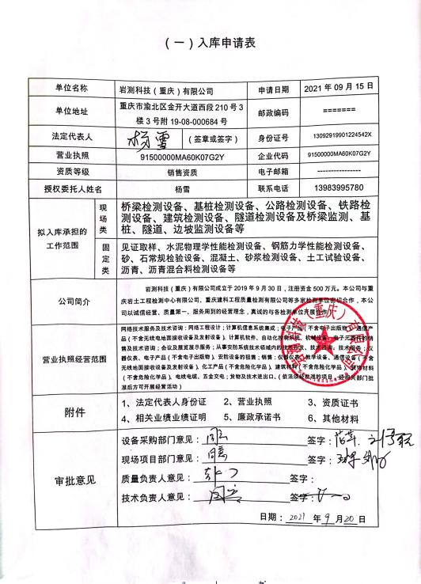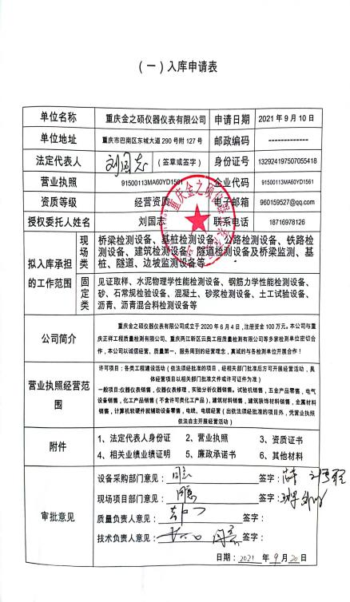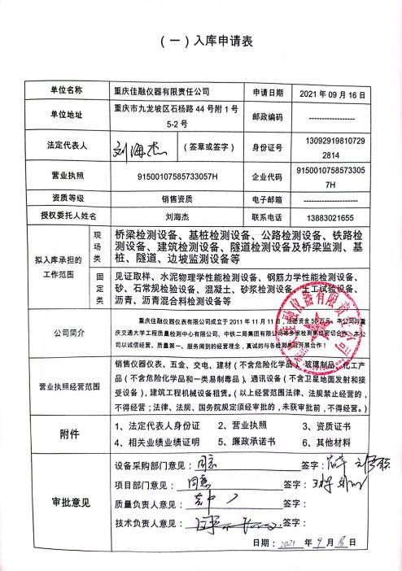  公司组织各部门负责人对该供方的资质、相关业绩证明等进行了评价，有各部门评价人审批意见及签字。 | 符合
控制类型和程度 | 8.4.2 | 查，公司对主要的设备及试剂供应商采用的管理方法为：第一次对供方进行全面评价，包括：供方资质、供方的业绩、交货情况、售后服务能力等。对于已经正常供货的供方管理，对每批产品进行检验，通过定期反馈供方产品质量，及对质量问题要求供方进行纠正解决等来进行供方质量控制。查供方控制情况：  提供重庆煌辉化学危险品销售有限公司（供应：化学试剂、玻璃器皿）评价报告，包括：供方资质、供方的业绩、交货情况、售后服务能力等。时间：2021.9.20  查，供方产品质量统计反馈情况：公司策划了采购产品的管理要求，质量反馈要求；  查 公司采购不合格情况  负责人讲近一年来，未出现采购产品有质量不符合的情况。  公司编制了《采购控制程序》，要求采购的主要材料必须进行检验。  公司对产品外观、型号规格、数量、合格性证明文件进行了验收。经询问公司采购产品主要根据项目需求，按采购物品清单对相关产品的数量、规格型号等进行检验。验证记录详见Q8.6条款。  公司外部供方的管理基本符合要求。 | 符合
外部供方的信息 | 8.4.3 | 负责人讲与供方沟通的内容包括：所提供的过程、产品和服务等；经询问，组织通过签订采购购销合同进行确定采购信息。  查检测设备购销合同  1、供方：重庆金之硕仪器仪表有限公司 2022.6.18  产品：干湿温度计、电子天平  合同规定了：产品、规格、数量、价格、交期、违约等。  2、供方：重庆佳融仪器有限责任公司 2022.4.12  产品：钢筋弯曲试验机  合同规定了：产品、规格、数量、价格、交期、结算、违约等。  负责人讲耗材、标准物质、试剂等购买的量比较小，且每购进一次使用比较久，采购信息的传递都是部门做采购计划，负责人签字后在合格供应商处进行采买。  提供2022年度实验室采购物品清单  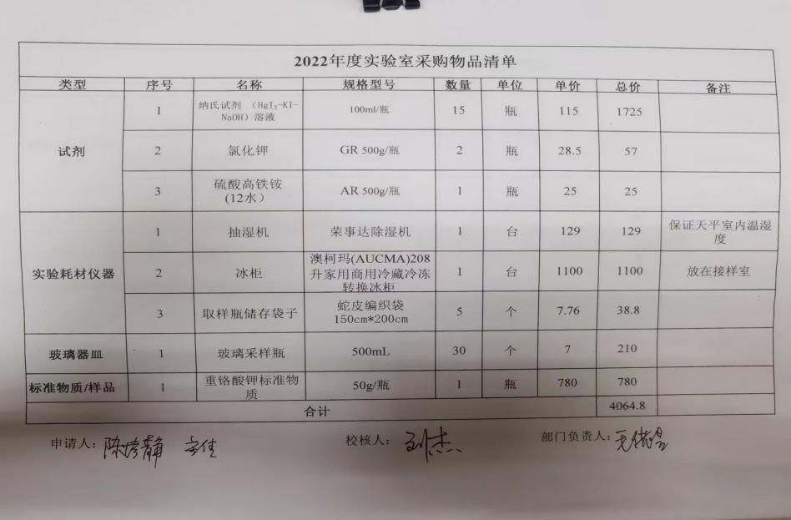  ......  公司的采购计划及合同明确了采购产品的具体要求，且均在合格供方处进行采购。  外部供方的信息管理有效。 | 符合
顾客沟通 | Q8.2.1 | 组织按质量手册制定并实施顾客沟通的要求，办公室采用上门拜访、报告、电话、网络等方式与顾客进行沟通。了解客户要求的产品的相关信息；问询、合同或订单的处理，包括对其修改；顾客反馈，包括顾客抱怨；当有重大异常时，制定有关的应急措施及客户特定的要求； | 符合
与产品和服务有关要求的确定  #产品和服务的要求规定是否含:  1）适用的法律法规要求；  2）组织认为的必要要求。  对于提供的产品/服务，组织声称的要  求有哪些？是否满足？ | Q8.2.2 | 组织编制的质量手册及《与顾客有关的过程控制程序》规定，对市场进行调研，定向顾客提供的产品和服务的要求，从以下几个方面来确定与服务有关的要求：  （1）顾客对产品规定的要求,包括产品内容、技术、进度和费用要求及后期服务要求；  （2）与产品有关的法律、法规要求；  （3）公司确定的其他附加要求；  询问负责人，公司业务来自招投，与顾客签订服务合同，来明确顾客要求、传递销售信息。  抽查情况如下：  抽项目合同：  - 顾客：重庆市渝北区城市管理局 （市政桥梁工程检测）  项目：重庆市渝北区城市管理局城区桥隧服务外包项目  签订时间：2022年2月22日（合同期限：2022年1月1日-2022年12月31日止）  合同明确了采购项目情况、质量要求和技术标准、验收标准、付款方式、违约责任、服务周期等。  2、顾客：重庆轨道十八号线建设运营有限公司（见证取样检测）  项目：重庆轨道十八号线建设运营有限公司研发基地工程施工基坑监测  签定时间：2021年6月29日（检测服务期约1460日历天）  合同明确了项目内容、技术要求、双方责任、服务周期、付款、技术服务费用等。  3、顾客：中交四公局（重庆）城市建设发展有限公司（市政道路工程检测）  项目：重庆市渝北城区环境综合整治PPP项目原有道路路面病害检测服务项目  签订时间：2022年7月26日  合同明确了项目名称及项目概况、合同文件构成、服务期、服务费及付款方式、服务范围及成果要求、技术要求及检测标准、双方的权利和义务、违约责任、不可抗力、争议解决等。  4、顾客：重庆市九龙坡区城市管理局（市政道路、桥梁工程检测）  项目：九龙坡区城市管理局所需2021-2023年结构设施技术巡查服务（杨家坪片区）项目  签定时间：2021年7月1日  合同明确了项目概况、项目工作内容及服务要求、合同价款、履约保证金、验收方式、付款方式、双方责任、违约责任等。  。。。。。。。。。。。  产品销售信息，基本符合标准要求。 | 符合
与产品和服务有关要求的评审 | Q8.2.3 | 为了明确与产品有关的要求，确保公司有能力满足顾客要求；组织编制了《标书和合同评审要求》规定：在公司向顾客做出提供产品的承诺之前对产品有关要求进行了评审。  抽查:《合同评审表》  2021年6月29日签订的工程施工基坑监测合同  顾客名称：重庆轨道十八号线建设运营有限公司  项目：重庆轨道十八号线建设运营有限公司研发基地工程施工基坑监测  评审内容：合同合法合规性、人员能力、设备、范围、技术能力等。  评审人：郎雁、刘严联、陈光林 批准人：叶翔宇  评审时间：2021年6月26日（合同签订前）  2022年2月22日签订的城区桥隧服务外包合同  顾客名称：重庆市渝北区城市管理局  项目：重庆市渝北区城市管理局城区桥隧服务外包项目  评审内容：合同合法合规性、人员能力、设备、范围、技术能力等。  评审人：郎雁、刘严联、陈光林 批准人：叶翔宇  评审日期：2022年2月18日（合同签订前）  ...........  基本满足要求 | 符合
产品和服务要求的更改策划，若产品和服务要求发生更改，相关的文件是否得到修改？相关人员是否知道已更改的要求？ | Q8.2.4 | 负责人讲：近一年来，没有发生合同更改的情况，如果需要更改，需对更改内容重新评审。并将变化的要求及时通知有关人员。 | 符合
顾客满意 | Q9.1.2 | 1、公司编制了《与顾客相关过程控制程序》，规定了监测、获取和利用顾客满意信息的方法。包括问卷调查，直接沟通、数据分析等。  2、公司主要通过日常口头交流、电话回访、定期发放《顾客满意程度调查表》等形式来收集了解顾客是否满意的信息。提供有《顾客满意程度调查表》2022年6月10日的调查表共3份，回收3份 ：  --调查内容包括：质量、性能、价格、交期等.  ---但客户对检测服务质量、价格、交期、后续服务等项都比较满意。  --统计分析结果：97分（已实现既定目标）  公司负责人讲：通过本次对两家顾客进行满意度调查，从统计结果可以看出，顾客对公司的各方面都比较满意。  公司现目前没有发生客户重大投诉或流失的现象。 | 符合

说明：不符合标注N

管理体系审核记录表
过程与活动、  抽样计划 | 涉及  条款 | 受审核部门：业务部 主管领导：曹文建 陪同人员：刘严联 | 判定
 |  | 审核员：杨珍全， 审核时间：2022年8月23日上午-8月24日上午
审核条款：
QMS:5.3组织的角色、职责和权限；6.2质量目标及其实现的策划；7.1.3基础设施；7.1.4运作环境；7.1.5监视和测量资源；8.1运行策划和控制；8.3设计开发控制；8.5.1生产和服务提供的控制；8.5.2标识和可追溯性；8.5.4防护；8.5.6更改控制;8.6产品和服务放行；8.7不合格输出的控制;10.2不合格和纠正措施

EMS:5.3组织的角色、职责和权限、6.1.2环境因素；6.2目标及其达成的策划；8.1运行策划和控制；8.2应急准备和响应

OHSMS:5.3组织的角色、职责和权限；6.1.2危险源辨识和职业安全风险评价；6.2目标及其实现的策划；8.1运行策划和控制；8.2应急准备和响应；
组织的角色、职责和权限 | QE05.3； | 查，业务部的岗位职责和权限如下：  1）参与制定公司发展战略与年度经营计划；  2）负责公司检测归口管理；  3）负责检测过程安全管理；  4）领导建立和完善管理制度，组织实施并监督、检查服务体系的运行；  5）组织落实、监督调控设计过程各项质量、安全、成本指标等；  6）领导、管理基础设施维护，保证设备设施能够正常服务，设备处于良好状态；  7）负责区域内消防设施的定期检查并保证在有效期内使用；  8）综合平衡年度设计任务，制定下达月度计划，做到安全服务。  9）负责本部门环境因素、危险源的识别评价和控制措施的实施；  10）参与公司组织的应急演习、合规性评价、三标内审和三标管理评审  ……  业务部负责人对部门职责清楚。 | 符合
目标及其实现的策划 | QEO6.2 | 查业务部的质量、环境、职业健康安全目标指标： 考核情况（2022年1月-7月）  1）检测结果合格率为100%； 100%  2）检测结果按期交付率≥98%； 100%  3）检测设备完好率100%； 100%  4）重大火灾事故为零； 未发生火灾事故  5）固体废弃物处置率100%； 100%  6）意外伤害事故为0； 未发生意外伤害事故  考核结果：均能达到要求。  查，公司编制了环境安全目标管理实施方案：制定、执行程序或作业文件；加强监测和测量；培训与教育；应急响应。 | 符合
环境因素 | E6.1.2 | 查，依据《环境因素识别与评价控制程序》，根据不同的时态、状态识别了环境因素，通过对其发生的可能性、危害性等进行评价，业务部确定的重要环境因素有：潜在火灾、办公场所和试验样品固废的排放。识别、评价基本合理。 | 符合
危险源识别、评价与控制措施 | 06.1.2 | 查，业务部经过辨识与评审形成了《危险源辩识、风险评价控制程序》共识别出12项危险源，包括电气使用不当造成火灾；设备漏电、线路老化造成触电伤人；外出检测出现机械伤害、高坠、中暑等潜在危险源。  采用的是经验判断法、过程分析法识别。  打分法确定重大风险：1）火灾；2）机械伤害； 3）触电；4）高处坠落。危险源辨识基本充分、风险等级评价基本合理。  查，风险控制措施有：  安全知识、消防知识宣传、教育及培训；  定期安全检查等。  危险源识别基本充分，控制措施需要完善。 | 符合
基础设施（上次不符合项验证） | Q7.1.3 | 1、经了解组织的建筑设施：  ——试验室和办公面积共1200平方左右，主要为检测和管理部门使用。  2、查《设备管理台账》主要设备包括：微机控制电液伺服万能试验机、自动加压混凝土渗透仪、微机控制油电混合伺服压力试验机、全站仪、电子天平、钢筋弯曲试验机、激光隧道断面检测仪、自控水泥胶砂流动度测定仪、低温试验箱等共计259种，可以满足检测需要。  3.经查，业务部对设备根据设备的精密程度，使用频繁程度维保的周期，并实施。  提供2021、2022年仪器设备周期检定计划表  内容包括：管理编号、仪器名称、规格型号、出厂编号、检定周期、上次/本次检定日期、放置地点、保管人等。  4.抽查设施保养记录，提供《仪器设备维护保养记录》。  1）设施名称：TS16全钻仪  时间：2022年4月-7月  点检内容：清洁，检查运行正常等。  保养人：曹文剑  2）设施名称：液压式钢筋弯曲试验机  时间：2022年7月  点检内容：清洁、润滑、检查运行正常等。  保养人：姜文  3）设施名称：天宝电子水准仪  时间：2022年7月  保养内容：清洁、润滑、检查运行正常等。  保养人：黄业川  上次不符合项得到改善。  4、特种设备：无。  5、支持性服务，组织的业务开展采用公司自有车辆（5辆），车辆的维护维修等均在4S店进行。公司未建立信息管理系统用于生产和服务。  目前该公司基础设施符合要求，基本能满足公司运营的要求。
过程运行环境 | Q7.1.4 | 现场查看办公工作场所环境：办公设备安置有序，通道顺畅，地面整洁；办公室采用风扇和空调调节温度，办公环境舒适，现场管理良好。  办公环境卫生干净整洁，通风良好无返潮；照明良好；人员工作井然有序。  公司员工和睦相处，精诚团结，工作氛围和谐，工作环境适宜，无歧视。  实验室实施温度、湿度的管控。现场配备了温度计、湿度计等进行环境的监控。 | 符合
监视和测量资源 | Q7.1.5 | 查，公司根据业务需求配置了相应的检测设备，包括微机控制电液伺服万能试验机、自动加压混凝土渗透仪、全自动激光刻仪、微机控制油电混合伺服压力试验机、全站仪、电子天平、钢筋弯曲试验机、激光隧道断面检测仪、自控水泥胶砂流动度测定仪、低温试验箱等共计259种，能满足勘察试验、检测要求。  公司对主要的监视和测量设施设备实施专项管理，有仪器设备档案资料目录、操作规程、仪器设备维护记录、检定或校准证书等资料。  抽查在用检测设备检定或校准情况：  设备名称 检定或校准机构 检定或校准日期 检定或校准结论 有效期 证书编号  自动加压混凝土渗透仪 重庆市计量质量检测研究院 2022.05.24 符合要求 2023.05.24 2022052703574  全自动激光刻仪 重庆市计量质量检测研究院 2022.05.25 符合要求 2023.05.25 2022052504232  微机控制电液伺服万能试验机 重庆市计量质量检测研究院 2022.05.13 符合0.5级 2023.05.12 2022051600890  ........  能提供以上在用检测设备的有效检定证书，具体见附件。 | 符合
运行策划和控制 | Q8.1 | 公司主要产品：见证取样检测、市政道路工程检测、市政桥梁工程检测  公司产品执行标准：《城市桥梁养护技术标准》CJJ 99-2017；《公路工程技术标准》JTGB01-2014；《城市桥梁设计规范》CJJ11-2011；《公路钢筋混凝土及预应力混凝土桥涵设计规范》JTG 3362-2018；；《城市桥梁工程施工与质量验收规范》CJJ 2-2008；《公路路基路面现场测试规程》JTG E60-2008《公路工程质量检验评定标准第一册 土建工程》JTG F80/1-2017《城镇道路养护技术规范》CJJ 36-2016《钢筋混凝土用钢第2部分：热轧带肋钢筋》GB/T1499.2-2018等。  检测部负责产品实现和服务提供的策划，产品策划主要依据顾客的要求以及国家标准，策划输出的具体结果包括以下内容：  a）确定产品和服务的要求；--产品标准、检测规范等。  b）建立过程准则以及产品和服务的接收准则；---产品标准、检测规范。  c）确定符合产品和服务要求的资源；---检测服务流程图  d）按照准则实施过程控制；---检测服务过程监控  e）保持、保留必要的文件和记录。---文件和质量记录  ---策划输出经过评审及跟进、必要的更改控制及批准等以适合组织的运行需要。  ----关键/需确认过程：检测服务过程  ----外包过程：无  ----经确认：暂无策划的更改 | 符合
运行的策划与控制 | E0:8.1 | 查，业务部实施以下环境安全管理制度：《运行控制程序》、《节约用电用水管理制度》、《固体废弃物管理制度》《消防安全管理制度》、《用电安全管理规定》、《公司劳动安全管理办法》、《消防器材管理规定程序》、《火灾事故应急救援预案》、《劳动防护用品管理制度》等。  据介绍，公司产品服务流程为：  检测服务流程：合同签订—技术方案（需要时）---抽样（见证取样检测）—实施检测—出具报告—交付。  查不可接受风险源：火灾、机械伤害、触电、高坠等  查重要环境因素：潜在火灾；固废排放；  查运行情况：  固废排放：1）对全体人员进行环保教育，树立环保意识；2）对不同性质的有毒有害废弃物、办公垃圾进行分类管理；3）设置有毒有害废弃物临时储存箱，办公固体废弃物为废旧硒鼓、墨盒、电池、灯管、笔芯等，由供应商回收处理。4）重点固体废弃物为混凝土试块，公司设置专门的堆放区进行堆放，堆放区至少保证3天以上的混凝土试块垃圾临时储存能力，混凝土试块垃圾堆放高度不宜超过1米，混凝土试块垃圾定期交由重庆勇顺家政服务有限公司处理。  提供有2022年7月31日砂石、水泥、混凝土试块等固废900kg处理记录，该批固废交重庆勇顺家政服务有限公司，经办人：陈力。  现场查看：查见公司办公过程中产生的废弃物等一般固废有处理，设置有可回收和不可回收垃圾桶。  据称：对火灾应急设施、安防设施运行情况等进行了检查维护。如：  查，服务现场张贴有“请勿吸烟”标识；  现场查看：现场电线有穿管保护，固定布局、现场有禁止吸烟提醒。  抽查,物体打击风险管理措施：1）对参与过程活动的人员进行健康安全教育，树立安全防护意思。在作业活动前，应进行安全交底；在作业过程中，应遵守各项安全操作规程，按照客户施工规划，安全施工细则，施工通知等方式进行；  现场查看：有灭火器材放置区；  在市政桥梁检测现场：重庆市渝北区城市管理局城区桥隧服务检测处，现场查看：检测现场设备前有警示标识和安全线，人员佩戴有安全帽，佩戴有荧光标识背心，能起到保护作用。  在市政道路检测现场：重庆市渝北城区环境综合整治PPP项目原有道路路面病害监测服务检测处，现场查看：取样现场警示标识和安全线不足，取件作业人员未按规定佩戴安全帽和穿戴荧光标识背心，存在安全隐患。不符合GB/T45001-2020标准8.1条款：“为了满足职业健康安全管理体系要求和实施第6章所确定的措施，组织应策划、实施、控制和保持所需的过程，通过：b） 按照准则实施过程控制；”的要求。  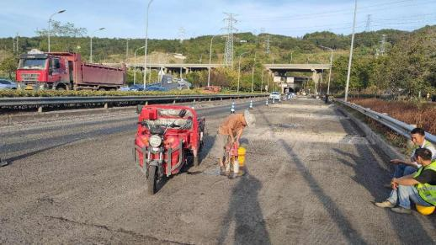 | N
应急准备和响应 | E08.2 | 查见：《应急准备和响应程序》、《消防与疏散演习实施方案》  业务部工作人员的在办公室组织下，参加了公司组织的“火灾消防知识培训”。  查见：消防演练实况记录：业务部相关人员参加了2022年7月20日进行的消防应急预案演练。  查，现场对应，公司员工的安全逃生意识有明显的改善和较大提高。使员工掌握了安全逃生的方式和路径。同时使员工掌握了灭火器材的使用。  查应急管理：业务部办公室及检测室配置有灭火器，性能完好。 | 符合
设计和开发策划/不适用验证 | Q8.3 | 公司开展的见证取样检测、市政道路工程检测、市政桥梁工程检测 ，根据国家标准及检验规程执行，暂不涉及设计开发，故8.3条款不适用。该条款的不适用，不影响组织提供满足客户及法律法规要求的服务及责任。 | 符合
生产和服务提供的控制/产品和服务放行； | Q8.5.1  Q8.6 | 公司制定了《现场检测工作程序》明确了受控条件  公司提供《仪器设备操作规程》、《仪器设备校验规程》、《样品检测、复验和质量判定程序》等作业规定  检测服务流程：合同签订—技术方案（需要时）---抽样（见证取样检测）—实施检测—出具报告—交付  关键/需确认过程：检测服务过程  现场查见：公司有用于办公经营的办公场所（约280平方米）及用于来样检测的实验室（约1000平方米）。实验室共计两层楼。目前试验设备共计259样,有设备清单记录。设备用于进行见证取样检测、市政道路工程检测、市政桥梁工程检测工作，设施设备均进行定期的校准及保养，满足检测服务要求。  负责人讲：1、市政桥梁工程检测正在履行的项目为“重庆市渝北区城市管理局城区桥隧服务外包项目”，该项目本次审核现场场所为“渝北区红锦大道人行天桥”。市政桥梁工程检测目前进行的是日常的巡查检测。  2、市政道路工程检测正在履行的项目为“重庆市渝北城区环境综合整治PPP项目原有道路路面病害检测服务”，该项目本次审核现场场所为“渝北区龙山路路面”。市政道路工程检测目前进行的是路面质量检测。  3、见证取样检测正在履行的项目为“重庆轨道交通十八号线（富华路——跳蹬南）工程检测工程一标段”。  为了满足见证取样检测、市政道路工程检测、市政桥梁工程检测服务的实施，主要是采购办公用品、检测耗材、标准比对物质、试剂、设施设备（对以上采购物质主要对外观、规格型号、数量、合格证及资料是否齐全等进行验证），采取收货单形式确认。  查采购物资验证记录  1、产品名称：阴离子表面活性剂15ml（标准比对物质）  检验项目：外观、型号、数量、有效期、合格证；  检验结论：合格  检验员：陈培静 2021.12.6  2、产品名称：一次性塑料吸管（耗材）  检验项目：外观、型号、数量、效期、合格证等；  检验结论：合格  检验员：陈培静 2021.12.6  3、产品名称：纳氏试剂 AR100ml/瓶  检验项目：外观、试剂规格、数量等；  检验结论：合格  检验员：陈培静 2021.10.12  .......  查，见证取样检测、市政道路工程检测、市政桥梁工程检测实施过程及服务放行控制情况：  一、  1）出示市政道路工程检测合同  顾客：中交四公局（重庆）城市建设发展有限公司  项目：重庆市渝北城区环境综合整治PPP项目原有道路路面病害检测服务  服务期限：从2021年7月起至2022年12月  检测对象：重庆市渝北城区原有道路  2）提供《检测技术方案》涵盖内容：工程概况、检测依据、检测目的、检测内容、检测方法、主要仪器设备等  编制：王才军 审核：戴廷利 批准：张俊  3）查见《路基路面弯沉检测原始记录表》  检测时间：2021年6月15日-6月20日  检测编号：048P3005002200031  检测内容：路基路面弯沉。  检测人：王才军、苏宇、曹文剑、黄业川  提供原始记录资料包括：实测数据、现场检测照片等  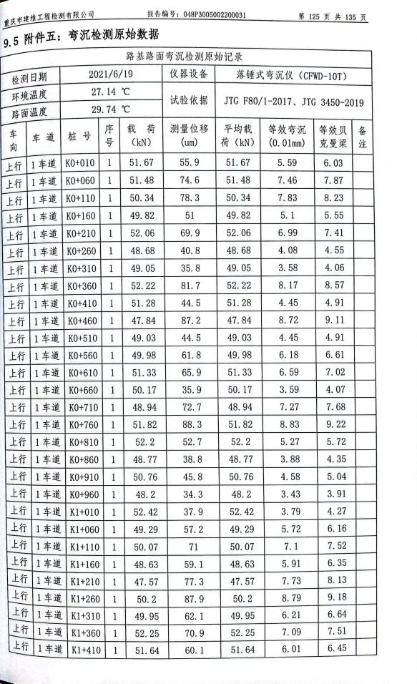  检测数据见下图：  目前该项目还在服务履行期内。  二、查已完成项目交付情况：  项目名称：重庆市万盛经开区城市管理局城市桥梁安全检测服务  提供有交付客户的《检验检测报告》，时间：2021年9月15日  内容包括：检测工作内容、方法、仪器设备、检测结论、建议等  检测结论：福清桥整体技术状况等级评定为B级。检测及批准人员，专家评审意见见下图：  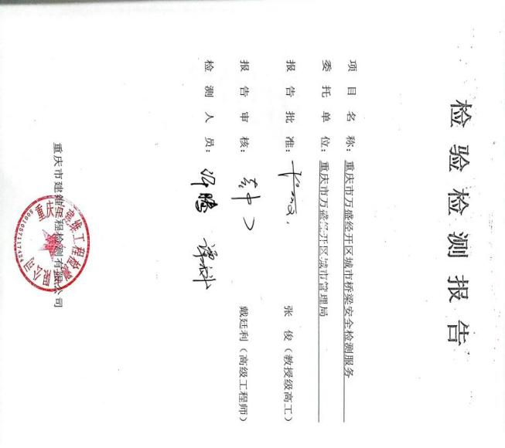  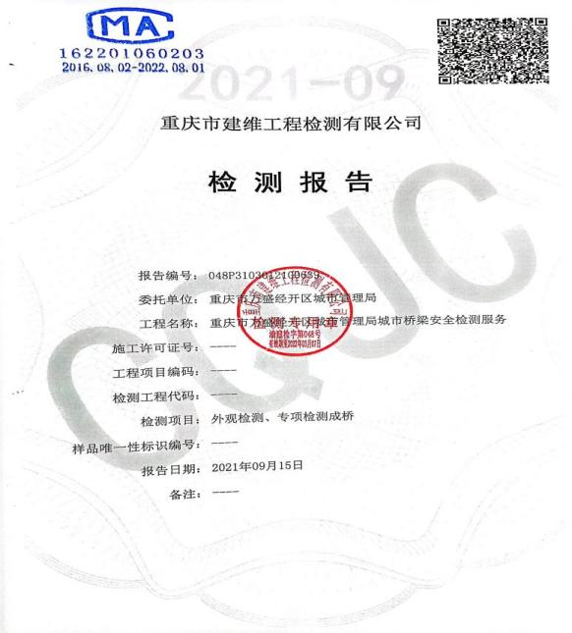  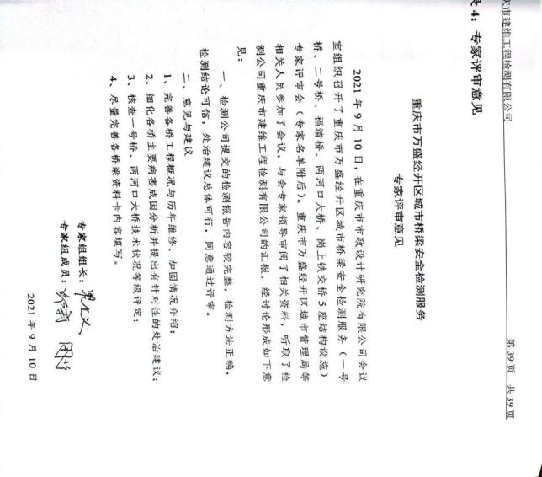  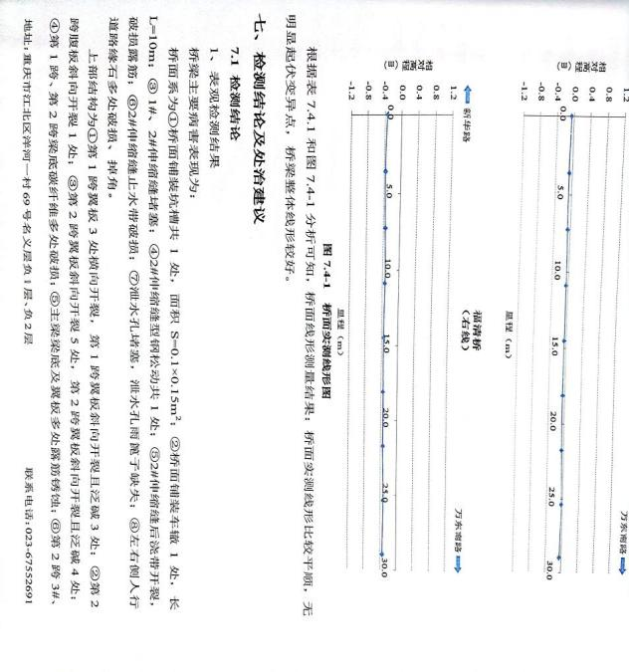  三、桥梁工程检测  正在履行的桥梁检测项目：重庆市渝北区城市管理局城区桥隧服务外包项目  顾客：重庆市渝北区城市管理局  项目地点：重庆市渝北区。  审核现场查见正在对桥梁上下部结构异常变化、裂缝、缺陷、变形、沉降等进行日常巡查。  2022年8月23日审核员在渝北区红锦大道人行天桥进行现场审核。审核员查见，现场巡查人员正在进行人行天桥的外观检查，并对出现的问题进行记录拍照上传重庆市城市桥隧系统。  巡查人员：张小东、赖军续  设施设备：相机、笔记本电脑、对讲机、GPS定位仪等。  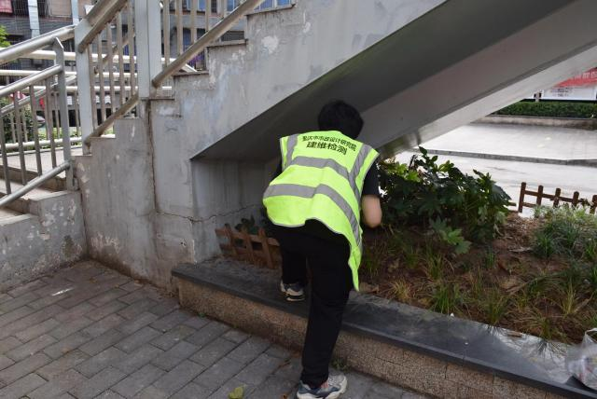  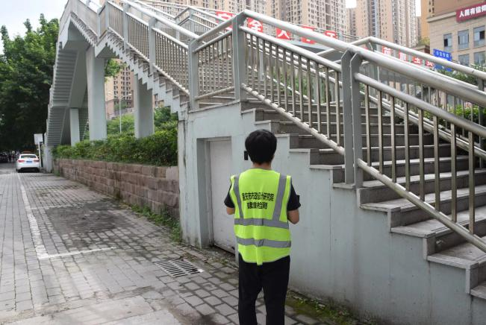  查见2022年1月桥梁定期检测报告  报告内容包括：工程概况、检测依据、检测目的、检测内容及方法、主要测试仪器、检测结果、意见及建议，报告主要内容见附件。  检测人员：许腾、谭科、刘正豪 审核：戴廷利 批准：张俊  目前该项目还在服务履行期内。  四、见证取样检测  顾客：重庆轨道十八号线建设运营有限公司  项目：重庆轨道交通十八号线（富华路——跳蹬南）工程检测工程一标段  项目检测内容：建筑材料检测  项目检测服务期1460天  现场试验室查见样品：直螺纹接头  依据：钢筋机械连接技术规程；金属材料 拉伸试验 第1部分：室温试验方法；金属材料 弯曲试验方法。  现场查见检验检测人员按仪器设备操作规程作业指导书进行检测  正在进行的是送检材料（直螺纹接头）的拉伸检测  使用设备：万能材料试验机、电子数显卡尺等。  检测数据（接头破坏形态）：连接件破坏所受最大力； 钢筋拉断所受最大力  检测结论：合格  检测人员：王才军、申涛  查见证取样检测项目以往检测记录：1、见证检验委托单2、检测原始记录3、交付客户的见证取样检测报告，具体内容见下图：  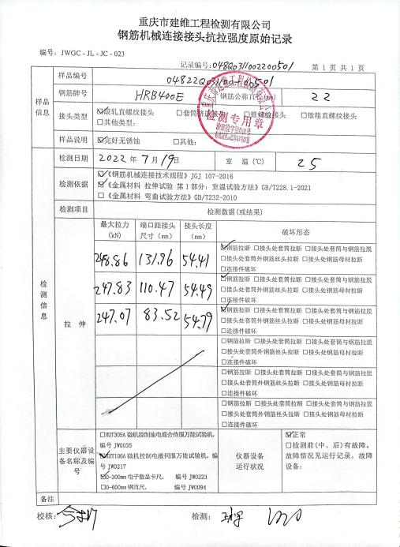  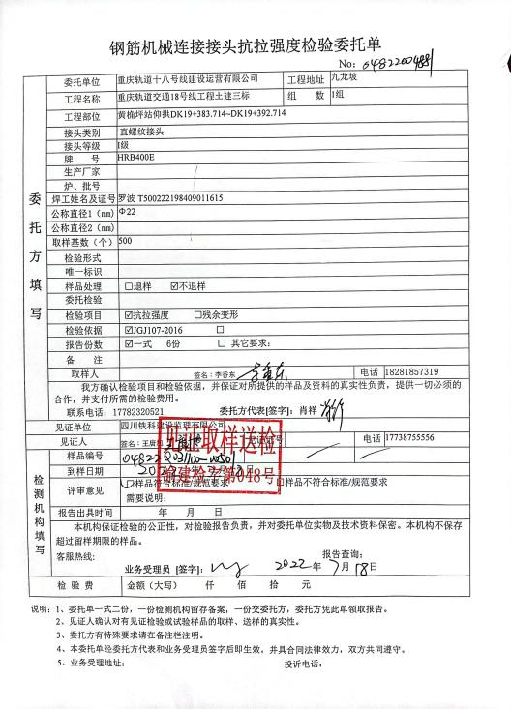  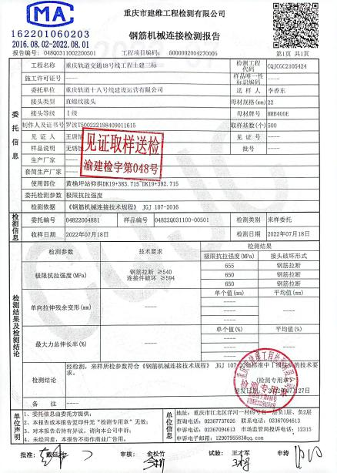  组织将检测服务过程识别为需要确认的过程，提供2022年5月10日从人员能力、设施设备是否满足要求、指导文件及标准和过程记录等方面对该过程进行了确认的记录  确认人：刘严联、刘正豪  通过查看现场检测操作及原始检验记录和检验报告，记录规范，检测服务过程均符合要求，其过程基本受控。 | 符合
标识及可追溯性 | Q8.5.2 | 现场查见，公司检测过程中对标识和可追溯性进行了规定。规定每个项目成果必须标识名称、编号、编制人、编制时间，若有修改，必须注明修改时间、修改人、修改内容等。  对于输出资料（技术方案、原始记录、巡查月报、检测报告等），必须有编号、文件名、编制、批准等进行标识。  标识基本符合要求。 | 符合
防护 | Q8.5.4 | 防护：  查见，公司对运行环境提出要求，在试验过程中安装PKP实时上传数据系统，数据上传至主管部门（重庆市住房和城乡建设委员会），安装必要的杀毒软件，避免操作软件使用过程中被破坏。电子数据采取存盘专人管理，同时，对于输出报告均采取电子、纸质双备份，均专人保存，防止遗失  对检测所用到的标准物质及试剂有专门的保管室进行分类保管。有专人保管。试剂按种类存放，保管室安装摄像头监控。试剂建立了专门的台账，出入库均需记录在册。  样本的防护：有专门的样本存放室，专人保管样本，对样本建立台账，使用、返还客户及销毁均有账可寻。  防护基本符合要求。 | 符合
更改控制 | Q8.5.6 | 查，公司对产品实现过程的更改策划了管理要求。主要包括：操作规范更改等。  现场查，公司对于更改信息的管理，均为重新发放更改文件，并回收作废的文件。  查，对于参数信息等更改，必须经过评审，确认能满足要求后方能进行，具体按文件管理要求。  查，变更的情况。暂无 | 符合
不合格输出的控制 | Q8.7 | 公司编制了明确各类、各阶段的不合格的控制管控要求，包括输入阶段、过程监视、输出阶段的不合格之识别、确定、标识、处置措施等。  公司明确并实施不合格处置后须保留含以下内容的记录  a）有关不合格的描述；  b）所采取措施的描述；  c）获得让步的描述；  d）处置不合格的授权标识。  公司编制了《不合格品控制程序》，对不合格品的控制及其职责、权限及要求进行了规定。  抽查《纠正措施实施记录》  日期：2022年4月6日  不合格描述：弯沉仪摆放在设备室地面，未上墙或上架，不符合规范要求。  处理方案：组织相关人员学习程序文件并将弯沉仪上墙挂放或上架摆放。  处理结果：已经按处理方案实施  验证人：刘严联 2022年4月9日  经查，该公司体系运行以来没发生对不合格品进行让步放行的情况，  部门对不合格品的性质、处理的措施及结论的结果进行了记录及保持。 | 符合
不合格和纠正措施 | Q10.2 | 公司制定《不合格品控制程序》、《纠正预防措施控制程序》，实施纠正措施，消除不合格的原因，以防止其再发生。在程序文件中规定了对不合格品的处理要求，不合格品处理程序和机构健全。现场提供有不合格品处置单。  抽查不合格品处置记录：  提供有《纠正和预防措施处理单》1份  时间：2022年5月8日 责任部门：业务部  不合格事实描述：现场查见恒温干燥箱无法开机已损坏，未及时贴停用标识。  原因分析：恒温干燥箱电源烧坏，操作人员未及时上报维修，也未贴停用标识。  纠正措施：贴红色停用标识，对相关人员进行培训教育，尽快安排维修处理。  纠正措施完成情况：已按纠正措施实施并验证有效。  措施验证：有效  验证人：刘严联 2022年5月11日  纠正措施实施基本有效。 | 符合
说明：不符合标注N

